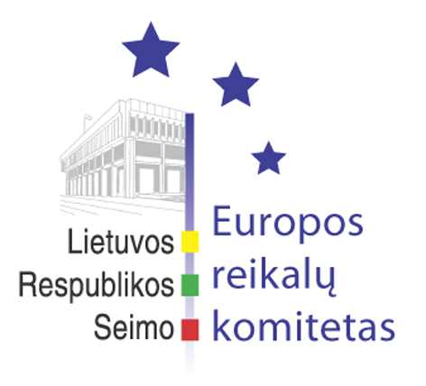
Seimo Europos reikalų komiteto pranešimas žiniasklaidai

2006-11-15

Europos reikalų komitetas parengė rekomendaciją dėl ES 2007-2013 m. struktūrinės paramos panaudojimo strategijos projekto

Š.m. lapkričio 15 d. Europos reikalų komitetas svarstė klausimą dėl Lietuvos Respublikos pozicijos derybose su Europos Komisija dėl 2007-2013 m. Europos Sąjungos struktūrinės paramos panaudojimo strategijos ir veiksmų programų šiai strategijai įgyvendinti. Finansų viceministras Rimantas Šadžius komiteto nariams priminė, kad yra parengti 3 veiksmų programų projektai, kuriuose išdėstytos priemonės strategijos projekte įtvirtintiems prioritetams įgyvendinti. Taip pat yra numatytos intervencinės sritys, kurias Vyriausybė galėtų peržiūrėti 2010 m. Finansų viceministras patikino, kad į daugelį Seimo komitetų pastabų bus galima atsižvelgti rengiant veiksmų programų priedus, kuriuose ir atsispindės įgyvendinami projektai bei lėšų panaudojimo priemonės. Baigdamas Rimantas Šadžius pažymėjo, kad Lietuvos atstovų dar laukia derybos ir su Europos Komisija dėl struktūrinės paramos panaudojimo strategijos ir veiksmų programų projektų.
Didžiausia diskusija Europos reikalų komitete vyko dėl mokslinių tyrimų ir technologinės plėtros finansavimo. Rimantas Jonas Dagys atkreipė dėmesį, kad, jo nuomone, reikia didinti ne tik investicijas į mokslo infrastruktūrą, bet ir į mokslininkų, ypač jaunųjų, atlyginimus. Europos reikalų komiteto pirmininko pavaduotoja Marija Aušrinė Pavilionienė, pritardama išsakytoms mintims, pabrėžė, kad didžiausia vertybe turi būti laikomas žmogus ir investicijos į žmogiškąjį kapitalą. Kita vertus, Ekonomikos komiteto pirmininkė Birutė Vėsaitė atkreipė dėmesį į tai, kad būtent patys mokslininkai yra prašę skirti daugiau lėšų investicijoms į mokslinę tiriamąją infrastruktūrą. Seimo narė pažymėjo, kad tyrėjų gebėjimai kyla dirbant su mokslinėmis tiriamosiomis priemonėmis. Europos reikalų komiteto nariai balsuodami nusprendė pritarti Vyriausybės pozicijai, kad moksliniams tyrimams ir technologijų plėtrai būtų skirta 10 proc. visos struktūrinės paramos lėšų.
Taip pat Europos reikalų komiteto nariai diskutavo dėl parengtos Seimo rekomendacijos projekto. Šiuo projektu pritariama Vyriausybės pateiktoms Strategijos projekto ir veiksmų programų projektų pagrindinėms nuostatoms, prašoma apie derybų su Europos Komisija eigą informuoti Seimą.
Be to, Europos reikalų komiteto nariai pritarė komiteto pirmininko Andriaus Kubiliaus iniciatyvai patvirtinti Seimo nutarimą, apibrėžiantį pačias svarbiausias ūkio veiklos sritis, susijusias su ūkio konkurencingumo stiprinimu. Nutarimo projekte prašoma Vyriausybės kasmet pateikti Seimui ataskaitą apie šalies konkurencingumo tendencijas, patvirtinti įgyvendinimo sėkmės rodiklius, kurie galėtų apimti: ūkio produktyvumą, aukštųjų technologijų dalį pramonėje, užsienio kapitalo investicijas, lėšų dalį moksliniams tyrimams ir pan. Šiuo nutarimo projektu taip pat siekiama, kad prioritetai būtų skiriami viešosios infrastruktūros projektams, Vyriausybė prisiimtų atsakomybę dėl įgyvendinimų svarbiausių projektų vykdymo.
Taip pat Europos reikalų komitetas kartu su Audito komitetu išklausė Europos Audito Rūmų ataskaitą, kurią Seimo nariams pristatė Europos Audito Rūmų narė Irena Petruškevičienė.
Kitas Europos reikalų komiteto posėdis įvyks 2006 m. lapkričio 17 d.

Parengė:
Julijus Glebovas, 2396861, Julijus.Glebovas@lrs.lt

